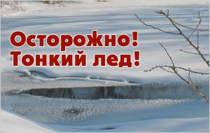

Классный час на тему: «Осторожно, тонкий лёд!»

Цели: - формировать у детей представление о правилах безопасного поведения на водоемах в осенне – зимний период;
- в целях предупреждения несчастных случаев на водоёмах в осенне-зимний период провести с учащимися беседу по вопросам:
- Чем опасен ранний и поздний лёд?
- Каковы условия безопасного пребывания человека на льду?
- Каковы основные правила поведения на льду?
- Чем опасно попадание человека в ледяную воду и как вести себя в этой ситуации?
- воспитывать осторожность и аккуратность в поведении на водоемах в осенне – зимний период.

1. Орг. момент.
2. Знакомство с темой урока.
- Ребята, отгадайте загадку:
Бежала – шумела,
Заснула – заблестела.
- Это река подо льдом.
- Правильно, молодцы! Тема классного часа: «Осторожно, тонкий лед!». В ходе нашей беседы мы найдем ответить на вопросы:
- Чем опасен ранний и поздний лёд?
- Каковы условия безопасного пребывания человека на льду?
- Каковы основные правила поведения на льду?
- Чем опасно попадание человека в ледяную воду и как вести себя в этой ситуации?
- Закройте глаза и представьте, как выглядит водоем поздней осенью или в начале зимы.
- Она замерзла, покрыта льдом.
Верно. А какая опасность может предостерегать нас в это время на реке или озере?
- Можно провалиться под лед.
Правильно, ребята. С наступлением холодов, когда начинают замерзать водоёмы, резко возрастает число несчастных случаев. Ежегодно во время ледостава на водных объектах Российской Федерации гибнет около тысячи человек.
Основным условием безопасного пребывания человека на льду является соответствие толщины льда прилагаемой нагрузке:
- безопасная толщина льда для одного человека не менее 7 см;
- безопасная толщина льда для совершения пешей переправы 15 см и более;
- безопасная толщина льда для проезда автомобилей не менее 30 см.
Прочный лед имеет синеватый или зеленоватый оттенок, лед с желтоватым оттенком – ненадежен.
Главная причина трагических случаев – незнание, пренебрежение или несоблюдение элементарных мер безопасности. Необходимо обращать внимание на запрещающие знаки вблизи водоема («Переход (переезд) по льду Запрещен!»), а также помнить правила поведения на льду.
3. Физкультминутка.
4. Знакомство с правилами поведения на льду.
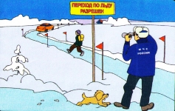
Правила поведения на льду:
1. Ни в коем случае нельзя выходить на лед в темное время суток и при плохой видимости (туман, снегопад, дождь).
2.Нельзя проверять прочность льда ударом ноги. Если после первого сильного удара поленом или лыжной палкой покажется хоть немного воды, - это означает, что лед тонкий, по нему ходить нельзя. В этом случае следует немедленно отойти по своему же следу к берегу, скользящими шагами, не отрывая ног ото льда и расставив их на ширину плеч, чтобы нагрузка распределялась на большую площадь. Точно так же поступают при предостерегающем потрескивании льда и образовании в нем трещин.

3. При вынужденном переходе водоема безопаснее всего придерживаться проторенных троп или идти по уже проложенной лыжне. Но если их нет, надо перед тем, как спуститься на лед, очень внимательно осмотреться и наметить предстоящий маршрут.
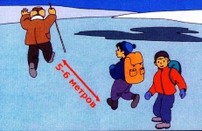

4. При переходе водоема группой необходимо соблюдать расстояние друг от друга (5-6 м).

5. Замерзшую реку (озеро) лучше перейти на лыжах, при этом: крепления лыж расстегните, чтобы при необходимости быстро их сбросить; лыжные палки держите в руках, не накидывая петли на кисти рук, чтобы в случае опасности сразу их отбросить.

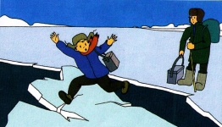

6. Нельзя находиться на льду с тяжелыми предметами. Если есть рюкзак, повесьте его на одно плечо, это позволит легко освободиться от груза в случае, если лед под вами провалится.

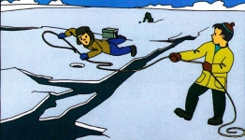
7. На замерзший водоем необходимо брать с собой прочный шнур длиной 20 - 25 метров с большой глухой петлей на конце и грузом. Груз поможет забросить шнур к провалившемуся в воду товарищу, петля нужна для того, чтобы пострадавший мог надежнее держаться, продев ее подмышки.

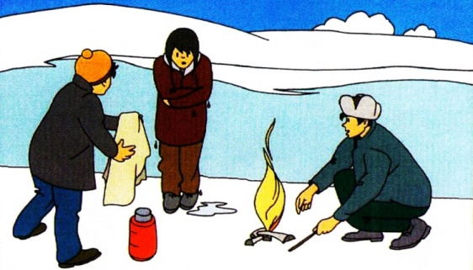
8. Человека попавшего в воду, надо обязательно согреть и напоить горячим чаем, чтобы не заболел.
9.Если вы провалились, постарайтесь не паниковать! Зовите на помощь, пытайтесь выбраться на прочный лед. Широко раскиньте руки по кромкам льда, чтобы не погрузиться с головой под воду. Старайтесь без резких движений выбираться на лед, наползая грудью и поочередно вытаскивая на поверхность ноги. И, уже оказавшись на прочном льду, нужно откатиться, отползти от пролома подальше, двигаясь в ту сторону, откуда пришли.
Важно знать телефоны экстренных служб. Чтобы позвонить с мобильного телефона на номера 01, 02, 03 или 04, необходимо добавить в конце цифру «0» 010, 020, 030, 040 для пользователей сетей МТС, МЕГАФОН и БИЛАЙН. Для пользователей сетей ТЕЛЕ-2 необходимо добавить «*» 01*,02*,03*,04*. Пользователи сетей Скай – Линк набирают 01, 02, 03, 04.
5. Закрепление нового материала.
- Сегодня на занятии вы узнали много нового. Давайте назовем правила поведения на льду.
Ученики называют.
- Молодцы! И в заключении мы с вами посмотрим фрагмент мультфильма «Смешарики - Азбука безопасности (Тонкий лёд)».
